MANUAL DE MANTENIMIENTO DE LOS ESCENARIOS DEPORTIVOS Y CULTURALES PÚBLICOS DEL MUNICIPIO DE ZIPAQUIRÁ

TABLA DE CONTENIDO

 | Pag.
- INTRODUCCIÓN | 3
- OBJETIVO | 3
- ALCANCE | 3
- GENERALIDADES | 4
- COLISEO ARENA DE SAL | 7
- CARACTERÍSTICAS TÉCNICAS Y RECOMENDACIONES | 7
- ESTADIO MUNICIPAL | 19
- CANCHA DE FUTBOL | 19
- Características y propiedades | 19
- Operaciones de mantenimiento preventivo | 20
- Mantenimiento preventivo cancha y zonas comunes | 23
- Mantenimiento preventivo arcos | 24
- PISTA DE ATLETISMO | 25
- Uso y mantenimiento para la pista de atletismo | 25
- Acceso al área del campo de grama artificial | 27
- FOSOS DE SALTO DE LONGITUD | 29
- Mantenimiento Preventivo | 30
- SUPERFICIES EN ADOQUÍN | 31
- PISOS EN CONCRETO | 31
- ELEMENTOS METALICOS | 32
- PINTURA Y ADECUACIÓN DE ELEMENTOS EN MADERA JUEGOS INFANTILES, BANCAS | 32
- CANCHAS ASFALTO (CANCHAS PINTADAS | 33
- GUIA PARA DEMARCACION CANCHAS POLIDEPORTIVAS | 34
- Cancha de baloncesto | 34
- Cancha de fútbol | 35
- Cancha de voleibol | 36
- Cancha de tenis | 37
- CANCHAS SINTETICAS JULIO CARO Y SAN CARLOS | 39
- Mantenimiento de Canchas Sintéticas | 39
- Principales problemas que pueden aparecer sobre las canchas sintéticas | 39
- Mantenimiento preventivo | 40
- Mantenimiento específico | 40

- INTRODUCCIÓN

A través de la Gestión de Bienes de Interés Cultural y Deportivo se atienden los requerimientos y necesidades de mantenimiento preventivo diario y correctivo que se presenten, además de los servicios generales y se presta atención al usuario de los escenarios que administra el IMCRDZ y los requerimientos de escenarios de escala barrial que presenten las JAC en los que se esté en capacidad de atender.

- OBJETIVO

Brindar la mayor información de las características técnicas, recomendaciones de uso y mantenimiento de todos los escenarios deportivos y recreativos administrados por el IMCRDZ. Así mismo, determinar quién, cuando, como y donde se lleva a cabo las acciones para garantizar un mantenimiento adecuado y económico en cada una de los escenarios y su entorno, garantizando la sostenibilidad y sustentabilidad de los mismos.

- ALCANCE

Este Manual es un instrumento obligatorio de consulta y aplicación permanente para efectos de la ejecución de obras, de conservación, y de mantenimiento recurrente, preventivo y predictivo. En este manual se especifican las tareas de revisión, comprobación o reparación, así como la periodicidad de estas.

Todas las operaciones de mantenimiento recogidas en este Manual se realizarán conforme a la normativa técnica vigente en su caso, y siempre cumpliendo las exigencias de seguridad. Inicia con la programación y seguimiento del mantenimiento de escenarios deportivos y culturales; continúa con el préstamo o alquiler de escenarios deportivos y culturales; y termina con el seguimiento de la gestión realizada y la aplicabilidad de herramientas.

- GENERALIDADES

TIPOS DE DETERIORO DE LA INFRAESTRUCTURA DEPORTIVA

  - DETERIORO

Entendido como el desgaste ocasionado sobre los elementos componentes de la infraestructura deportiva y cultural, producido por el uso normal, falta de mantenimiento, desgaste natural, accidentes, uso inadecuado o factores ambientales.

Deterioro por el uso normal: Es el que se presenta en la infraestructura deportiva por la actividad cotidiana de uso, por el desgaste natural, generalmente se presenta en recubrimientos y elementos móviles, como puertas, ventanas, pintura, dotaciones por cambio de tecnologías, cumplimiento de ciclos de uso.

Deterioro por uso inadecuado de la infraestructura: Dentro del uso normal de la infraestructura se presentan situaciones de mal uso por parte de los usuarios causadas por desconocimiento del funcionamiento, acciones malintencionadas o vandalismo.

Deterioro por falta de mantenimiento recurrente, preventivo y predictivo: Es el que se presenta en la infraestructura deportiva por la falta de acciones para el sostenimiento adecuado en un nivel aceptable de la infraestructura deportiva; la omisión de estos procedimientos regularmente origina mantenimientos correctivos de mayor costo y dimensión.

Deterioro por accidentes: Puede ser causado por eventos naturales (sismos, inundaciones), y por terceros donde en un evento fuera de control se generan daños a la infraestructura.

Deterioro por factores ambientales: El deterioro por factores ambientales es recurrente por lluvia, efectos nocivos de los rayos del sol, altas humedades.

  - CONSERVACIÓN

La conservación, en el ámbito del presente Manual, está dedicada a la preservación para las generaciones futuras de las condiciones físicas de la infraestructura en sus materiales, estructura, espacialidad o volumetría, entre otros. Determinan las condiciones del estado de conservación de la infraestructura educativa el uso, el cuidado y el mantenimiento de esta. Las actividades de conservación incluyen el análisis, documentación, tratamiento y el cuidado de la construcción y equipos.
Conservación preventiva: Todas aquellas medidas y acciones que tengan como objetivo evitar o minimizar futuros deterioros o pérdidas, Se realizan sobre el contexto o el área circundante al bien, sin tener en cuenta su edad o condición (luz, humedad, contaminación atmosférica, insectos etc.). Estas medidas y acciones son indirectas - no interfieren con los materiales y las estructuras de los bienes.

Conservación curativa: Todas aquellas acciones aplicadas de manera directa sobre el bien que tengan como objetivo detener los procesos dañinos presentes o reforzar su estructura. Estas acciones sólo se realizan cuando los bienes se encuentran en un estado de fragilidad notable o se están deteriorando a un ritmo elevado, por lo que podrían perderse en un tiempo relativamente breve.

Restauración: Todas aquellas acciones aplicadas de manera directa a un bien individual y estable, que tengan como objetivo facilitar su apreciación, comprensión y uso. Estas acciones sólo se realizan cuando el bien ha perdido una parte de su significado o función a través de una alteración o un deterioro pasado. Se basan en el respeto del material original. En la mayoría de los casos, estas acciones modifican el aspecto del bien”

Intervenciones mínimas: Conforme al artículo 43 del Decreto 763 de 2009, el Ministerio de Cultura podrá reglamentar. Los casos de intervenciones mínimas de inmuebles y muebles que no requieren autorización previa. Las intervenciones mínimas que se pueden efectuar en los inmuebles son las siguientes:

- Limpieza superficial de fachadas sin productos químicos.
- Mantenimiento de pintura de interiores o exteriores.
- Mantenimiento de cubiertas mediante acciones tales como limpieza, reposición de tejas, impermeabilizaciones superficiales que no afecten las condiciones físicas del inmueble y mantenimiento de elementos para control de aguas, como canales, bajantes, goteros y alfajías, entre otros.
- Reemplazo o restitución de elementos de acabado, puntuales y en mal estado, así como de elementos no estructurales.
- Remoción de elementos ajenos a las características constructivas y arquitectónicas del bien.
- Obras de primeros auxilios tales como apuntalamiento de muros o elementos estructurales, sobrecubiertas y cerramientos provisionales que eviten el saqueo
- de elementos o partes del inmueble, carpinterías, ornamentaciones, bienes muebles, entre otros, siempre y cuando no alteren la integridad del bien”.
- Otro tipo de intervenciones que no sean consideradas mínimas de acuerdo con lo anteriormente relacionado deberán tener en cuenta el nivel permitido de intervención, entendido en el artículo 20 del Decreto 763 de 2009, como “las pautas o criterios relacionados con la conservación de los valores del inmueble y su zona de anuencia”. De igual forma, el artículo anteriormente citado define los tipos de obra que pueden acometer.

  - MANTENIMIENTO

Conjunto de acciones periódicas y sistemáticas realizadas con el propósito de asegurar, garantizar o extender la vida útil de la infraestructura, necesarias para conservar las condiciones originales de funcionamiento normal y adecuado, su seguridad, productividad, confort, imagen corporativa, salubridad e higiene.

Entre las obligaciones especiales para el administrador se debe garantizar el debido cuidado y mantenimiento de la infraestructura deportiva y cultural entregada, hacer el seguimiento y el cumplimiento de las obligaciones establecidas, entre ellas, el mantenimiento de la planta física cuando a ello haya lugar.

Mantenimiento preventivo: Son todos los procesos o trabajos rutinarios de limpieza, aseo y orden que deben ser ejecutados periódicamente y a intervalos de tiempo regulares, con el propósito de que las instalaciones se encuentren continuamente operativas; se realiza en la totalidad de los espacios y en elementos como pisos, muros, baños, vidrios, paneles acústicos, carpintería metálica y de madera y dotaciones. Este mantenimiento se encuentra a cargo del personal de servicio del establecimiento deportivo y cultural.

Mantenimiento correctivo: Se denomina mantenimiento correctivo, aquel que corrige los defectos observados en los equipamientos o instalaciones, es la forma más básica de mantenimiento y consiste en localizar averías o defectos para corregirlos o repararlos.

ACCIONES DE MANTENIMENTO

Se deben tener en cuenta las siguientes:

- Limpieza: Acción que radica en suprimir el polvo, basura y suciedad en todos los elementos arquitectónicos de la institución educativa, incluyendo mobiliario y equipo.
- Protección: Acción que se realiza para evitar la acumulación de polvo y oxidación e impedir el deterioro o pérdida de los elementos arquitectónicos, mobiliario y equipo por causa de vandalismo, robo, mal uso y uso excesivo.
- Orden: Acción que permite mantener en su lugar mobiliario, maquinaria y equipo y utilizar los espacios para el uso para el cual fueron creados.

- COLISEO ARENA DE SAL

CARACTERÍSTICAS TÉCNICAS Y RECOMENDACIONES

- ESTRUCTURA

Es el conjunto de elementos que soportan el peso de la edificación, de sus ocupantes, y de las cargas previstas. Los elementos principales de la estructura son: Columnas, Vigas, Muros, columnetas, dinteles y viga cinta. No se modificará ningún elemento estructural, ni se cambiará el sistema de cargas del edificio, sin previa consulta y dirección del técnico competente.

Recomendaciones:

Es importante tener en cuenta que el nivel de seguridad y confiabilidad del coliseo está lejos de cumplir las exigencias actuales del reglamento Nacional de Construcción NSR10, debido a que es una estructura muy antigua, y el objeto del contrato era la adecuación y mantenimiento del coliseo, NO de diseño y modificación.

- Deberá observarse la aparición de las humedades para su inmediata reparación.
- Las anomalías observadas como grietas, fisuras, desplomes etc., en cualquier elemento, se comunicarán al técnico competente.
- Se deberá hacer una revisión general y reparación al verificar deformaciones, fisuras, desconchados y óxidos. Se debe hacer una Inspección del recubrimiento de las barras de acero, que han de permanecer en concreto, de acuerdo con el caso que se presente se debe sustituir, proteger o sanear.
- Las fisuras que se presentan regularmente en los muros no son indicio de fallas estructurales, se deben a asentamientos del edificio, cambios de temperatura que afectan a los acabados, como el estuco, pintura y pega entre bloques. Es de anotar que los muros durante y después de terminada la estructura se llevaron a cabo controles de asentamiento que garantizan su estabilidad.

- REDES HIDROSANITARIAS

Corresponde a las instalaciones de aguas a presión de la acometida, utilizadas en lavamanos, sanitarios, duchas, llave de servicio y pocetas. Están incluidas también las tuberías de desagües de las instalaciones sanitarias y de aguas lluvias. A estas instalaciones cada año se debe hacer la comprobación de los acerados en su unión con la construcción. Comprobar la estanqueidad de las redes de agua sanitaria y desagües y grado de afectación a la cimentación.

Las redes de evacuación y manejo de aguas lluvias deben mantenerse constantemente limpias, mediante el barrido y retiro de hojas, pasto y basura que impida el flujo del agua. Lavar las paredes y piso del tanque con ácido y cloro, enjuagar, secar y poner a llenar nuevamente los tanques.

Recomendaciones:

El mantenimiento de la red interna, depende en gran parte, del conocimiento y responsabilidad de todas las personas involucradas en la administración del coliseo, el cual, en primera instancia, está representado en el correcto uso que le den a todos y cada uno de los aparatos que componen la red y que están conectados con los desagües. Para el buen uso se recomienda:

  - La utilización de resortes mecánicos o electromagnéticos tipo churrusco para remover obstrucciones en la tubería, es necesario tener un conocimiento previo del material de los desagües y sus características constructivas. Antes de usar estos dispositivos se recomienda primero usar agua a presión para remover la obstrucción o usando bombas manuales de succión.
  - Con relación a los sólidos biodegradables, como los desechos humanos, no presentan ningún tipo de problema para la conducción en las tuberías. Los desechos no biodegradables tales como: plásticos, toallas higiénicas, arena, elementos químicos que produzcan exceso de espuma, pueden generar taponamientos y/o deteriorar el material de las tuberías, por lo tanto, DEBEN abstenerse de verterlos al sistema. Adicionalmente, al ser un edificio público DEBEN señalizar esta recomendación en una parte visible de las baterías de baños para su adecuado uso.
  - No se recomienda el uso de detergente que no tenga ESPUMA CONTROLADA, porque genera rebose de la espuma y no permite una adecuada evacuación de las aguas servidas.
  - Cualquier fuga o daños detectados, en las zonas por donde pasa la tubería se debe solucionar de manera inmediata y así evitar daños mayores.
  - Las rejillas de las baterías de baños, vestidores y pocetas se deben mantener siempre limpias y libres de cualquier objeto que pueda impedir el paso del agua.
  - Cuando se vaya a hacer alguna reforma, demolición o fijación de elementos nuevos (clavos, pernos) debe tenerse en cuenta la localización de las redes de suministro, con el fin de no ocasionar daños en la red.
  - En caso de tuberías de suministro que estén expuestas (cuarto de bombas), se debe evitar colgar o amarrar elementos, además de evitar golpes y exponerlo a calor excesivo.
  - En este proyecto, se debe hacer énfasis en el aseo permanente de los desagües de las terrazas y andenes por parte de la administración, evitando que llegue tierra, desechos de palomas u otros objetos o minerales hacia las rejillas y desagües.

- APARATOS SANITARIOS

Recomendaciones:

  - Todos los aparatos son frágiles, por lo cual se debe evitar dejar caer elementos pesados sobre ellos o golpearlos.
  - Las griferías deben tener suficiente cuidado, por lo tanto, se debe evitar golpes y uso de elementos abrasivos y ácidos que generen el deterioro de los mismos. Para su mantenimiento preventivo se debe usar la herramienta adecuada para el oficio.
  - Los empaques cumplen una función importante como el sellamiento y protección de las griferías, de tal manera deben ser remplazados de manera periódica.
  - En caso de fugas, filtraciones o daños, se debe reparar inmediatamente con el fin de evitar el deterioro en los acabados del coliseo.
  - Se deben lavara con agua, jabones o detergentes recomendados, no usar ácidos ni cepillos, ni esponjas metálicas que alteren la superficie y acabado de los aparatos.
  - No arrojar a los sanitarios objetos no biodegradables, como plásticos, toallas higiénicas y demás objetos solidos que obstruyan el flujo de las aguas.
  - Los asientos están fabricados en plástico y no tienen la misma durabilidad que la porcelana, por lo cual no se debe usar detergentes abrasivos que rayen o y de menos brillo el elemento.
  - Los goteos en las griferías se dan por el uso y desgaste de los empaques.
- Remover la llave y cambiar el empaque que se encuentra en la válvula.
- Los goteos en los acoples de los lavamanos se resuelven con el solo ajuste de las tuercas terminales del acople.
- Se recomienda cerrar los registros durante el tiempo que el coliseo permanezca desocupado.

- CUBIERTA

Constituye la parte exterior de la techumbre y protegen de los agentes atmosféricos. La cubierta no es visitable ni transitables, sólo se permitirá el acceso a personas responsables de su mantenimiento. En el coliseo se usó la cubierta modular de Hunter Douglas® que combina bien con la mayoría de materiales y tratamientos en acabados de construcción. Su versatilidad permite usarlas en cualquier lugar exterior de las construcciones, asegurando la simplicidad en el diseño global. La combinación de materias primas de larga vida con un moderno sistema de pintura de alto rendimiento, da como resultado un producto óptimo para la construcción, funcional, durable y atractivo a la vista.

Recomendaciones:

La cubierta ha de mantenerse limpia y sin hierbas, y en especial las canales, sin hojas, sin excrementos, ni objetos que obstruyan el flujo en las bajantes. No se debe permitir el vertido de productos químicos agresivos. En el caso de observarse humedades en las plantas bajo cubierta, se deberán controlar y reparar a la mayor brevedad tras la revisión por técnico competente, y de acuerdo con el dictamen de éste. Cada dos meses se deben hacer limpieza y comprobar el buen estado y aseo de bajantes y canales, eliminar la vegetación nacida o presente.

Como indicaciones generales para la limpieza se recomienda:

- Para la limpieza de productos fabricados en Aluz, Aluminio, Cobre o Galvanizados se recomienda usar Alcohol Etílico, Diluyente Antigrafittis o en su defecto varsol, dependiendo de la mancha a remover.
- Se debe usar un paño que sea 100% algodón, de esta forma se evita rayar la superficie, No utilizar estropajos de lana de acero que puedan rayar la superficie.
- El Alcohol, varsol o Diluyente Antigrafittis se debe aplicar directamente al paño (No Empapar), la idea es que el líquido se evapore rápidamente. Vale decir por ningún motivo se puede vaciar en forma directa a la superficie estos productos químicos. Se recomienda además que la limpieza de la superficie se realice en forma circular para optimizar los resultados.
- El alcohol etílico es el producto mayormente recomendado para la limpieza de productos Hunter Douglas ya que se evapora fácilmente y sus propiedades no afectan la pintura ni el brillo. Una de las falencias que se presentan al utilizar el alcohol es que no remueve manchas de pinturas u otras que estén muy adheridas al sustrato.
- El uso del varsol queda recomendado solo en caso de no existir el producto antes mencionado ya que el uso prolongado de este solvente podría dañar la pintura debido a que posee propiedades diferentes a los reactivos Alcohol Etílico y Diluyente Antigrafitti.
- No se efectuará modificación o alteración alguna en la cubierta sin el previo conocimiento estudio y dirección del técnico competente.
- Si en la cubierta se instalan antenas, equipos de ventilación, o cualquier elemento que han de ser fijados, la sujeción no se podrá hacer en la teja. Esta no se utilizará como punto de anclaje de tensores, mástiles o similares.
- Se deben revisar los traslapos, uniones y juntas de elementos en canales recolectoras de aguas lluvias y bajantes. Inspeccionar los traslapos de las tejas y reponer la pieza en caso de avería o realizar las reparaciones pertinentes
- Cada año se debe Inspeccionar la estructura de soporte y de los anclajes. Esta no debe presentar brotes de oxidaciones, de ser así realizar el reemplazo del recubrimiento de las vigas afectadas y aplicar anticorrosivo y esmalte.

- FACHADAS

Es el elemento constructivo de cerramiento de los, baños, camerinos, concha acusica y oficinas, construcción con paramento exterior visto y a la intemperie, por lo que protege a las partes de la construcción de los agentes atmosféricos y posee una resistencia especial a los cambios térmicos y a las humedades de las lluvias, al ruido y al viento. Las fachadas al igual que la cubierta se encuentran expuestas al excremento de paloma que afectan sus acabados, especialmente la pintura y ventaneria.

Recomendaciones:

- Los pórticos metálicos de la estructura principal de la cubierta deberán limpiarse cada 2 meses por la presencia de las palomas que anidan y defecan sobre la estructura. El mantenimiento periódico sobre esta estructura debe hacerse con hidro-lavadora que permita desprender todos los elementos abrasivos de la estructura (Platinas, pasadores, columnas, dados en concreto, pintura).
- No se modificarán, ni la forma, ni las dimensiones, ni la ubicación de ningún elemento estructural (metálico, concreto). Se requerirá asesoramiento de técnico competente para efectuarlo.
- No se modificarán, ni la forma, ni las dimensiones, ni la ubicación de ningún elemento de carpintería exterior. Se requerirá asesoramiento de técnico competente para efectuarlo.
- No se introducirá ningún elemento entre las hojas de las ventanas o puertas y el marco.
- No se presionarán las hojas de las ventanas o puertas abiertas contra la pared.
- Deberán vigilarse las juntas entre la carpintería exterior y los paramentos, para evitar la entrada de las humedades.
- Si se apreciaran defectos de funcionamiento en las cerraduras se comprobará su estado y se sustituirán en cada caso, los mismos que los elementos de cierre o giro en las ventanas.
- Cada seis meses se deben engrasar los herrajes los elementos de giro o desplazamiento. Observar y cambiar vidrios rotos, hacer limpieza de hongos y óxidos en elementos metálicos.
- Cada año se hará revisión y sustitución si es preciso del sellado de la unión de la carpintería con la fachada
- Cada dos años se hará comprobación de sujeción de vidrios y estado de mecanismos, repintar si es necesario la carpintería metálica.

- PISOS

El mantenimiento de los mismos depende del material del que están hechos requiriendo distintas acciones así:

Pisos adoquinados: las diferentes condiciones climáticas de lluvias y vientos, frecuentemente causan pérdidas de arena en las juntas de las piezas de adoquín lo que causa una pérdida de soporte y rigidez del mismo creando ahuellamientos, levantamiento de adoquines, rompimiento de piezas y desajuste.

Recomendaciones

- Los adoquines instalados de uso exclusivamente peatonal y no deben ser sometidos a cargas de vehículos para los que no fueron diseñados.
- La limpieza debe ser simplemente por barrido, no deben emplearse chorros de agua a presión, ni detergentes. De ser requerido debe asegurarse la no perdida de arena y volver a rellenar las juntas con arena.
- Se debe realizar un reabastecimiento de arena en las juntas con arena de peña limpia, libre de materia orgánica cada 6 meses o cada vez que se observe perdida de material en las juntas.
- Retirar el crecimiento de maleza en las juntas producidos por el trasiego de semillas por el viento, esto puede ser realizado con un punzón y posteriormente rellenar nuevamente con arena.

Los pisos internos del coliseo están construidos en placas de concreto de 10 cm,
reforzadas en acero y fundidos en concreto y terminados con baldosa institucional
ALFA Ref. P2 30*30-1. Suministrado por ALFA.

Pisos cerámicos: Con el fin de evitar las manchas y proteger la baldosa cerámica, solo hay que seguir unos consejos simples:

Recomendaciones:

  - Evitar rayones: mantener limpio y evitar que se raye
  - Evitar dejar caer objetos afilados o pesados.
  - Son pisos de fácil limpieza por lo que se pueden usar detergentes neutros, agua o barrido simplemente.
  - No deben usarse ácidos.
  - Evitar los golpes y rayones con elementos pesados o corto punzantes.
  - Antes de realizar alguna modificación, verificar la posibilidad de reponer el material por otro similar. Las existencias de material cerámico suelen ser limitadas o identificadores de lote, de los cuales depende las especificaciones (color, tamaño) del material.
  - El enchape en los pisos pierde lentamente su emboquillado con el aseo permanente que se debe realizar en el coliseo. Por lo cual, se recomienda re- emboquillar al menos una vez al año para evitar filtraciones que generen futuras humedades y manchas en el material.

Pisos de madera: Está PROHIBIDO el uso de abundante agua para la limpieza, no se debe permitir la acumulación de charcos de agua en su superficie. Si se eventualmente se moja o le cae agua al piso se debe secar INMEDIATAMENTE con el uso de trapos húmedos o traperos. Para su limpieza use una escoba de cerdas suaves para retirar el polvo y la suciedad, limpie la superficie con un trapo húmedo, sin excesos de agua.

- Solo se permite el uso de calzado suave y especial sin puntas ni tacones, no se debe permitir el ingreso con botas o calzado de suela dura a la tarima.
- No use productos para pisos de otros materiales como cerámicos o baldosas, estos pueden afectar seriamente a la madera
- Use tapetes o alfombras en las entradas para evitar el ingreso de arena o suciedad que puedan rayar la madera al ser pisados. Por esto tiene que mantener la limpieza constantemente
- No aplique un trapeador mojado sobre la madera, el agua daña este tipo de materiales, por esto es que no es común utilizarlo en baños y cocinas. En el caso de derrames de alimentos, limpie los derrames inmediatamente con una toalla ligeramente húmeda.
- El piso posee una película protectora de barniz que debe ser restaurada anualmente o antes dependiendo del uso, aplicar barniz tipo BONA TRAFIC HD se recomienda seguir las instrucciones del fabricante o consultar con un aplicador con experiencia:
- Para garantizar una durabilidad del piso de madera de la tarima se recomienda realizar una destroncada y lacada cada 2 años.

- ACABADOS INTERNOS

Espejos: Se instalaron espejos incoloros biselados en todas las baterías de baños, vestidores, baños oficinas. Estos elementos se sostienen sobre estructuras metálicas que se adhieren al espejo y posteriormente se pegan a los muros.

Recomendaciones

- Para la limpieza del enchape de muro cerca a los espejos, no puede usar agente química como: ácido muriático, nítrico, clorhídrico y otros; sus vapores dañan el espejo rápidamente causando manchas en los bordes tipo hongo.
- La limpieza de los espejos se debe realizar solo con agua, cuando se considere necesario se puede limpiar con alcohol.
- No colocar marcas con pintura, cintas adhesivas, etc. Sobre los vidrios.
- Si por alguna razón se realizan trabajos de soldadura cerca a los espejos y vidrios, estos deben protegerse como materiales como hardboard, triplex, etc.

Mesones baños y cocina: Se instalaron mesones en todas las baterías de baños, vestidores y cafetería. Se recuerda que el acabado final de los mesones es de piedra natural, pueden existir diferencias en las tonalidades en su color lo cual no la hace defectuosa y no es causal de garantía.

Recomendaciones:

- No limpiar con ningún jabón que contenga ácidos como son las fragancias de limón.
- No dejar caer por ningún motivo objetos pesados y punzantes.
- El granito es un material de cuidado ya que se pude manchar con gaseosas, aceites, jugos, salsas, etc. Se debe limpiar inmediatamente. Para el mantenimiento, existe en el mercado kits especiales para todo tipo de mesones en grano y/o mármoles.
- No lavar o aplicar por ningún motivo detergentes, se debe limpiar con un trapo suave y evitar al máximo la humedad constante.
- Es normal que las piedras naturales presenten porosidades, razón por la cual, al menor contacto con cítricos, vinos, tintas, naranja, mora, mandarina, aguacate o aceites limpiar inmediatamente para evitar las manchas.
- No se deben paran o sentar en los mesones ya que no están hechos para recibir cargas.
- No se deben usar esponjillas ni detergentes para la limpieza de mismo.

- PANELES Y PUERTAS DE MADERA

El coliseo cuenta con ciertos elementos de madera tales como las puertas de la enfermería, baños oficinas, cuarto de control de sonido, cuartos de prensa, los paneles policilíndricos de pared de la tarima y de su cielo raso, los paneles lisos y perforados del muro de la tarima, además de los paneles policilindricos y hexagonales que están sobre la cancha múltiple, que no deben ser expuestos al agua y deben ser cuidados de la exposición a los mismos, aun cuando los mismos tengan una alta resistencia a los ambientes húmedos.

Recomendaciones:

- No mojar
- No limpiar con elementos invasivos (thinner, desengrasantes, etc.)
- No lijar
- No instalar ni sobreponer ningún tipo de elementos (cintas, cuerdas, pendones, publicidad).
- No manipular su proceso de instalación y sujeción.
- Se debe limpiar con microfibras en estado seco
- Después de limpio el panel se debe aplicar protector de melanina o cera para madera tipo seco y no graso
- No exponer al fuego
- Tener cuidado con animales como palomas y ratas.
- No apoyarse sobre la estructura: la cual está diseñada solo para soportar la carga propia del elemento.
- No aplicar ninguna carga adicional al panel.
- Los paneles lisos y perforados del muro de la tarima deben protegerse con elementos como las mallas eslabonadas cocidas que eviten golpes que pueden llegar a tener por las actividades deportivas y recreativas del coliseo Arena de Sal.
- Se debe limpiar con shampoo neutro o elementos especiales para telas que preserven las fibras y el color de la tela (vanish).
- Para los paneles hexagonales se debe aspirar y no soplar para no contaminar los paneles cercanos.
- Limpiar únicamente con un trapo seco o ligeramente húmedo.
- Revisar periódicamente la estructura auto-portante en la cubierta y muros del coliseo.
- No anclar ni aplicar ninguna carga y/o elemento a los paneles acústicos del cielo raso y de los muros, la estructura está diseñada únicamente para sostener los elementos acústicos.

- ACERO INOXIDABLE

El aceró inoxidable se instaló en todas las baterías de baño (oriental – occidental), y vestidores del coliseo, las divisiones de baño fueron manufacturadas por Cnc Inox ideas SAS, empresa con experiencia en este tipo de acabados.

En contra de la creencia habitual, el acero inoxidable no es un material que permanezca libre de corrosión en todas las circunstancias, debe limpiarse para mantener un buen aspecto y preservar su resistencia a la corrosión. El procedimiento típico para la limpieza del acero inoxidable es el siguiente:

- Rociar con agua para eliminar la suciedad superficial.
- Lavar con agua y jabón líquido, utilizando un cepillo suave de fibras largas, si fuera necesario, o un paño suave y limpio.
- Enjuagar con agua.
- Secar con un trapo limpio y suave.

El secado es importante debido a que en el agua sobrante se pueden quedar restos del jabón o de los limpiadores utilizados, que al permanecer en contacto con el acero durante cierto tiempo lo pueden manchar. Es importante que el movimiento de secado se efectúe en la misma dirección del pulido, ya que al hacerse en sentido transversal o circular se puede rayar la superficie. El secado previene la formación de manchas complicadas de eliminar.

Recomendaciones

Lo que se debe evitar:

Es importante evitar el uso de los siguientes limpiadores en el acero inoxidable: Los siguientes productos no dañan la superficie del inoxidable:

- Cloro concentrado.
- Limpiadores con contenido de cloruros, especialmente los que contengan ácido clorhídrico.
- Lejías de hipoclorito (cloraminas y otros desinfectantes que pueden liberar cloro y ocasionar picaduras).
- Soluciones de limpieza para la plata.
- Limpiador en polvo, porque producen ralladuras.
- Estropajos o cepillos de alambre que no sean de acero inoxidable, ya que, además de rayar la superficie, pueden dejar depósitos de acero al carbono sobre la misma, que posteriormente pueden convertirse en puntos de corrosión, si la superficie se humedece.

En el caso de que se haya aplicado sobre el inoxidable cualquiera de los productos antes mencionados, es necesario enjuagarlos con agua limpia en abundancia.

Recomendaciones

- Los siguientes productos no dañan la superficie del inoxidable:
- Esponjas suaves y paños (microfibra). Normalmente, un trapo húmedo o una gamuza son adecuados para eliminar manchas por uso normal, como las huellas dactilares.
- Vinagre diluido para limpiar residuos de calcio provenientes del agua que entra en contacto con la superficie del inoxidable.
- Pastas y aerosoles específicos para cromados y aceros inoxidables para su limpieza regular.
- Para manchas más difíciles, las fibras Scotch-Brite de 3M son adecuadas.
- Los cepillos de nylon blandos se pueden utilizar, la dirección del trazo de limpieza debe ser en dirección de las líneas del pulido y no de forma transversal.
- Con el fin de evitar la contaminación con partículas de hierro, los instrumentos de limpieza deben reservarse exclusivamente para el acero inoxidable, sin haber sido utilizados previamente para la limpieza de acero al carbono.

- CANCHA SINTETICA TRUFLEX

Sobre la losa en concreto del espacio para la cancha deportiva del coliseo Arena de Sal, se le aplicó una capa acrílica, arena de cuarzo y látex que mejora la resistencia y resiliencia del sintético. Posteriormente se aplicó 1 capa de color MT- 40 Truflex, con arena de cuarzo dejando la superficie uniforme y antideslizante. Finalmente se utilizó una capa de color o finish 50% color Truflex y 50 % Novaplay II, que deja una textura fina y de color definido, agradable para el juego y que proporciona a la superficie resistencia al medio ambiente y a los rayos UV.

Recomendaciones

- Se debe ingresar a la cancha con zapatos tenis o de suela blanda o incolora que NO manche el sintético. Algunas manchas no apropiadas son difíciles de remover.
- Se debe evitar el ingreso de bicicletas ya que pueden dejar huellas y/o manchas en el sintético.
- No se debe permitir el ingreso de objetos corto punzante, ni equipos pesados que perforen o rayen la superficie sintética.
- Los objetos pesados que tengan que ingresar al campo tales como sillas de juez, mesas, equipos de entrenamiento etc. Estos deben poseer bases o protectores que eviten el daño del sintético.
- Se debe evitar el contacto con líquidos como aceites, grasas, derivados del petróleo y cualquier otro material extraño.
- Se recomienda barrer con escoba fina, maquina sopladora o aspiradora.
- Cuando sea necesario lavar la cancha, esta debe hacerse manualmente o con maquina utilizando el sistema de aspersión y NO a chorro, ya que este último puede levantar o dañar el sintético. No debe lavarse con mucha frecuencia por que puede ocasionar una alta concentración de humedad en el sintético formando pequeñas ampollas. Por lo anterior se recomienda lavar por periodos No inferiores a los 30 días.
- Se recomienda neutralizar el ingreso de animales mediante cerramientos.
- Para eventos ocasionales (reuniones, fiestas o actividades distintas a las deportivas), debe protegerse el piso con estibas, tapetes, etc., evitando posibles daños al recubrimiento sintético.

ESTADIO MUNICIPAL

CANCHA DE FUTBOL

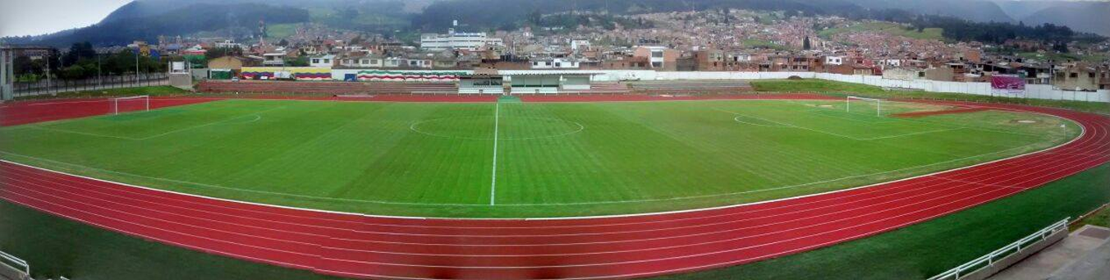

    - Características y propiedades

El césped natural está formado por un ser vivo, a diferencia de los demás pisos de escenarios. Debemos hacer una aproximación a las características del césped natural y de su mantenimiento. Los suelos de césped natural que se utilizan para deportes se componen principalmente de los Siguientes elementos:

- Capa de drenaje

Compuesta en la mayoría de casos por gravas o zahorras de granulometría variable de un espesor medio de unos 30 cm. Esta capa evita el encharcamiento y el exceso de humedad en la zona de enraizamiento y en la superficie del césped. En algunos casos el drenaje se responsabiliza únicamente a zanjas que recogen el exceso de agua o incluso al propio terreno si se dan unas características adecuadas.

- Sustrato

Esta capa es la zona de enraizamiento y la que sirve de base para el crecimiento de la planta. Normalmente se coloca un geotextil entre la capa drenante y el sustrato.
- Capa vegetal

Como último componente del suelo natural se encuentra la capa vegetal donde se encuentran los tallos, brotes y hojas de la planta. El césped se puede componer de varias especies, o de una mezcla de ellas. Cada especie o variedad tiene una serie de características.

    - Operaciones de mantenimiento preventivo

El mantenimiento del césped natural es el cuidado de un ser vivo con toda la complejidad que ello conlleva, no solo por mantenerlo con vida, sino con las características que se le demandan (resistencia, altura máxima, densidad, uniformidad, etc.). Para ello se plantean estas principales operaciones de mantenimiento y una programación:

- Ensayo del terreno y del agua de riego

Primero se debe obtener información sobre las necesidades que tiene la planta. Para ello se realiza un ensayo del terreno y del agua de riego en el que se reflejen el grado de humedad, PH, composición del terreno, granulometría, compacidad, salinidad, conductividad y permeabilidad. Así se pueden planificar las principales operaciones de mantenimiento. Esta operación debe ser entendida no como un gasto superfluo sino como una inversión

- Aportación de nutrientes (fertilización)

Con los datos obtenidos en los ensayos realizados se pueden deducir las necesidades de la planta, cómo y en qué cantidad se deben suministrar, incluso a veces si se riega con aguas de origen residual se puede reducir el nivel de fertilización debido a que éstas posen nitrógeno Se deben aportar los principales nutrientes como el Fósforo, Potasio, Magnesio, Hierro y Manganeso. Es adecuado la dosificación del fertilizante mediante cualquier producto que realice liberación lenta como las cápsulas, materia orgánica. que aseguran una fertilización dosificada en el tiempo y no por picos.
Se debe realizar la fertilización lo más homogénea posible, ya sea a mano o mediante maquinarias especiales que esparcen las bolas de fertilizante, esto evitará quemaduras o crecimientos incontrolados. El abonado es recomendable usarlo tras la poda ya que con esta operación la planta pierde parte de los minerales absorbidos.

- Riego

La cantidad de agua de riego que necesita la planta está en función de muchos factores como la cantidad de evaporación de humedad del suelo y la transpiración de las hojas, por una parte, de la reserva de humedad que es capaz de sostener el terreno y de las precipitaciones. Todos estos factores están dentro de un ciclo que debe estar en equilibrio para que la entrada de agua (precipitaciones, riego) y la salida de agua (evaporación, transpiración, escorrentía, lavado) sean iguales, y en caso de distanciarse en el tiempo que la reserva de agua (condiciones del terreno y del drenaje) sea suficiente hasta el próximo aporte.

El aporte de agua que no se cubra con las precipitaciones debemos realizarlo mediante el riego. El riego se debe realizar de forma homogénea, preferiblemente de noche donde las condiciones de evaporación por radiación solar y de viento no son extremas. Hay que tener en cuenta que, si se utilizan aguas residuales, estas pueden ser beneficiosas para las plantas, pero pueden llegar a ser perjudiciales para las personas, sobretodo en campos deportivos donde el jugador interactúa directamente con el césped. En estos casos es necesario estar seguros de la composición de estas aguas. Es necesario un riego abundante tras la fertilización para disolver en parte los gránulos y facilitar la absorción.

- Siega

La siega (poda) es una operación de corte de las hojas del césped, que evita la tendencia a encamar y espigar y permite mantener las hojas y tallos a una altura compatible con las necesidades de juego.
Una siega más frecuente aumenta la densidad de la pradera deportiva. La siega se realiza con máquinas de cuchillas (tractor) y estas pueden ser rotativas o helicoidales.

La altura de corte depende del tipo de deporte, el recomendado para el estadio por el tipo de deporte es:

- Fútbol Verano (25-38 mm) Invierno (12-38 mm)

De todas maneras, la altura de corte de la planta debe de ser como máximo de 1/3 de la altura total. Teniendo esto en cuenta se programarán las siegas para no cortar demasiado la planta.

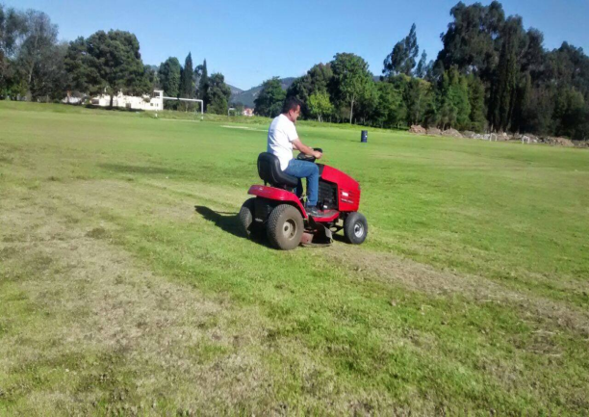

- Aireado

El aireado es una operación dirigida a evitar la compactación y oxigenar en profundidad el terreno. Esta operación se realiza mediante la inclusión de pinchos, ya sea manualmente mediante horcas o mecánicamente mediante rulos con púas. La profundidad de aireado óptima se encuentra en unos 10 cm. Existen maquinaria especializada (sacabocados) que no solo realizan el agujero, sino que sacan la tierra sin compactarla.

- Escarificado

Esta operación está enfocada a eliminar el fieltro. El fieltro es una capa superficial de 1 o 2 cms de espesor que se forma con restos de hojas, raíces y tierra suelta. Esta capa es impermeable y no permite el paso de agua y nutrientes al terreno.
Después de realizar el escarificado se debe de pasar un rastrillo con púas flexibles para recoger el forraje que ha dejado la maquina en superficie.

- Recebo

El recebo es un aporte de arena o de una mezcla de arena y turba que el terreno sobre todo después de un aireado o escarificado. Posterior a estos dos últimos tratamientos y conjuntamente con la fertilización se puede realizar un recebo.

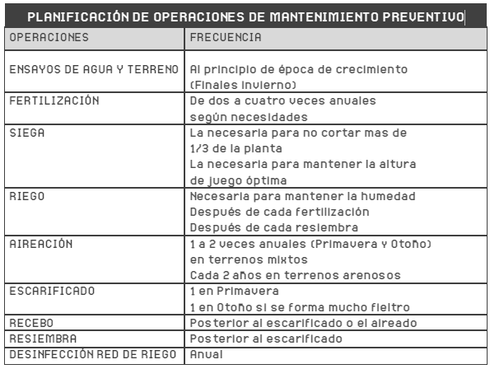

    - Mantenimiento preventivo cancha y zonas comunes

- Deshierbe manual
- Corte de césped a una altura de 12 mm con máquina de molino y cuchillas.
- Regar la cancha.
- Arreglar zonas deterioradas: nivelar y poner cespedones.
- Demarcar con vinilo o talco.
- Inspeccionar y limpiar tuberías, filtros de drenaje
- Limpieza y lavado de camerinos y Baños
- Limpieza y lavado de Graderías

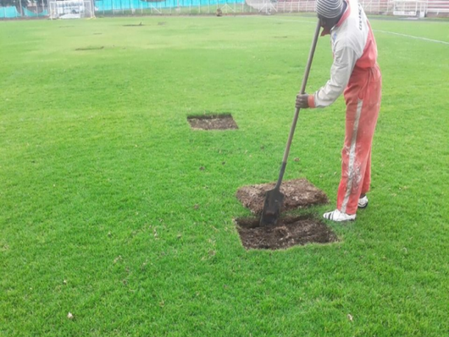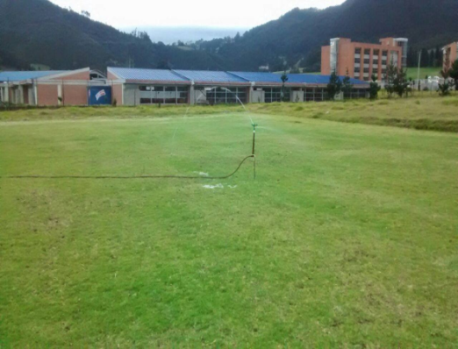

OPERACION | FRECUENCIA
Deshierbe manual | Cada 15 días
Cortar césped a una altura de 12 mm con maquina de molino y cuchillas. | cada 30 días
Regar la cancha. (según el clima) | cada 15 días
Arreglar zonas deterioradas: nivelar y poner cespedones. | cada 20 días
Demarcar con vinilo o talco. | cuando se requiera*
Inspeccionar y limpiar tuberías, filtros de drenaje | cada 2 meses
Limpieza y lavado de camerinos y Baños | cada semana
Limpieza y lavado de Graderías. | cada 30 días
* REQUERIMIENTO DE DEMARCACION | FECHAS
SEGÚN Evento/partido

    - Mantenimiento preventivo arcos:

- Limpiar la superficie pintar la estructura
- Reemplazar partes afectadas por rotura o deformaciones
- Remover el óxido superficial y profundo
- Corregir desprendimientos de malla, soldando puntos desoldados y re-tensionado.
- Repintar máximo cada 2 año.
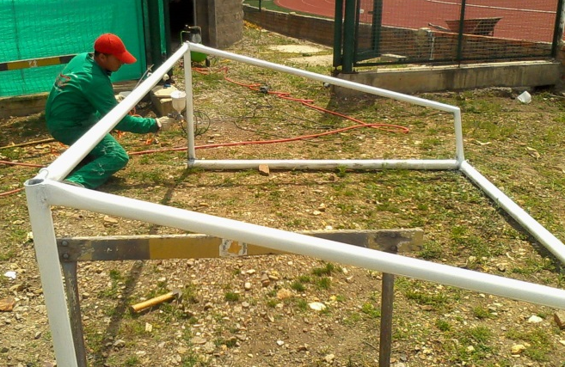

OPERACIÓN | FRECUENCIA
Limpiar la superficie | Cada 60 días
Reemplazar partes afectadas por rotura o deformaciones | Cuando se necesite
Remover el óxido superficial y profundo | Cada 180 días
Corregir desprendimientos de malla, soldando puntos desoldados y re-tensionado. | cada 180 días
Repintar máximo cada 2 años

PISTA DE ATLETISMO

    - Uso y mantenimiento para la pista de atletismo
El presente documento tiene como finalidad el guiar de forma general a las autoridades responsables del cuidado y mantenimiento de La Pista Atlética, contribuyendo a que la misma sea utilizada de forma correcta y advertirlos de los daños o consecuencias que pudiesen ocurrir a raíz del no cumplimiento de lo aquí expuesto o de una mala utilización de las mismas, con el objetivo de que las instalaciones tengan la vida útil para la cual han sido diseñadas y construidas, con este manual conocer las garantías planteadas en el proyecto.
Todas las recomendaciones contenidas en el presente documento están basadas en las recomendaciones otorgadas por los fabricantes, razón por la cual las garantías de los productos están íntimamente relacionadas con el seguimiento de las mismas.
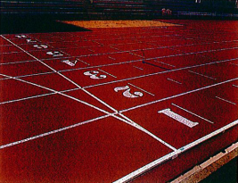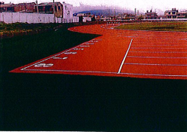

Garantía y Sugerencias para el Mantenimiento:
La Empresa concede Cinco Años de garantía para los servicios “De Instalación de Material Sintético de la Pista de Atletismo — Estadio de LOS ZIPAS en el Municipio de Zipaquirá”, para lo cual se deben seguir cuidadosamente las siguientes instrucciones del fabricante:
Recomendaciones de limpieza y de mantenimiento:
Introducción:
Las superficies sintéticas son hechas de polímeros extremadamente durables, son diseñadas para ajustarse a todos los tipos de clima y para soportar el uso constante de zapatos deportivos. sin embargo, el mantenimiento y un chequeo regular (una vez al año) son necesarios para conservar la calidad de la superficie. Este mantenimiento básico es de importancia vital. El tipo y el alcance del mantenimiento varían grandemente y pueden ser influenciados por la contaminación atmosférica, las superficies adyacentes [fosa de salto, áreas de vegetación) donde pueden aparecer depósitos de las algas, musgo y hojas. La garantía de la instalación esta generalmente condicionada en la realización del mantenimiento recomendado.
Mantenimiento:
Los siguientes procedimientos de mantenimiento son necesarios para preservar el tiempo de vida de la superficie y para asegurar que:
- La superficie se mantenga limpia.
- La superficie esté segura para la práctica de todas las disciplinas,
- En el caso de un sistema impermeable, el drenaje esté libre de agua superficial.
- La superficie luzca atractiva.
Estos objetivos se alcanzan con las siguientes tareas:
- Barrer el polvo.
- Las hojas y otros detritos de la superficie.
- Lavar la superficie para quitar los contaminantes tales como suciedad, arena, etc.
- Aplicar un tratamiento anti hierbas para eliminar definitivamente e Eliminar periódicamente el crecimiento de las malas hierbas en las líneas del bordillo del perímetro.
Equipo del mantenimiento:
Las hojas, El polvo y otros detritos no deben quedarse por mucho tiempo en la superficie ya que se descomponen rápidamente formando un contaminante que proporciona la aparición de musgo.
Un soplador de hojas o un aspirador mecánico es ideal para quitar la suciedad. Las áreas de marcaje tienen que ser limpiadas a mano. El equipo debe utilizarse de forma adecuada y cuidadosamente para evitar la contaminación o el daño físico a la superficie. La caída de combustible o aceite lubricante daña la superficie. Los neumáticos grandes y los cepillos suaves junto con el manejo cuidadoso de las maquinarias son recomendados para evitar cualquier daño en la superficie.
Por lo menos una vez al año se recomienda lavar la superficie con un aparato de alta presión de agua. Cuanto más alta sea la capacidad de la máquina más rápida será la operación de limpieza. Las superficies poliméricas pueden soportar presiones de hasta 2000 PSI sin sufrir daño. Muchas marcas comerciales permiten agregar detergente, estos productos ayudarán a prevenir el musgo y las algas que se acumulan en la superficie.
    - Acceso al área del campo de grama artificial:
En las pistas atléticas, los peatones y la maquinaria de mantenimiento requieren un acceso único al campo. Se recomienda proteger la superficie con una estructura de goma prefabricada plegable.
Prevención de daños Para asegurar el mantenimiento de la superficie a un mayor nivel, se deben imponer algunas restricciones de uso.
En general no deben permitir el acceso de vehículos.
- Ningunos productos químicos, aceites, combustible o solventes se deben permitir en la superficie.
- Ningunos fuegos artificiales o cigarrillos se deben permitir en la superficie sintética
- El carril interno no se debe utilizar para el entrenamiento.
Limpieza dos (02) veces al año de las canaletas mediante sistema de agua a presión forzada, evitando que se colmaten de tierra y arena y de esta forma el enraizamiento de las malas hierbas.
Limpieza una (01) vez al mes de los sumideros / areneros de las canaletas evitando de esta forma atascos en la red general de drenaje de la pista.
Es conveniente no permitir el uso de zapatillas de clavos que no cumplan la normativa federativa vigente en cuanto a largos y tipo de punta, no siendo recomendable un largo superior a 6 mm y terminados en una sola punta.
Finalmente habrá de contemplarse, dependiendo del uso de la pista, cada 3/5 años el repintado de la misma, acción que no obliga a volver a homologar la pista, siempre y cuando, como indica el protocolo de Homologación de la lAAF, no se quiten ni cambien los bordillos de aluminio, Hemos de indicar, el prestar una especial atención al mantenimiento de estos bordillos. Ya sea por mal uso, que los quitan y no los vuelvan a poner, porque los pisan o ejercitan el "punta — tacón” sobre ellos, etc. son elementos que fácilmente en el tiempo se deterioran por lo que se debe cuidar el volverlos a poner cuando los quiten, alinear y reparar las presillas que los anclan si se detectan deformaciones de las mismas y la ubicación, ya que cada pieza va en su sitio, no se instalan al azar.
En el caso de la celebración de un evento extradeportivo en el que se prevea una Asistencia multitudinaria de público que invada la pista y césped (conciertos, etc.) se recomienda retirarlos numerados y después volverlos a instalar en idéntica situación.
- Daños y renovación:
El curso de la vida de una superficie sintética depende de su calidad, del uso, y de su nivel de mantenimiento. En general una superficie sintética con un uso intensivo durará 5 años antes de requerir una renovación.
La renovación se debe realizar periódicamente para prevenir el daño total de la superficie, que haría necesario la renovación completa.
Las renovaciones se deben realizar por los contratistas profesionales y expertos con conocimiento cuidadoso de este tipo de trabajo.
- Existen diversos procedimientos para la renovación de una superficie:
Renovación parcial substituyendo las áreas usadas localizadas
Retopping o sustitución de la capa elástica e Corte y sustitución con nueva aplicación del material sintético en las áreas gastadas.
El marcaje parcial o completo puede ser requerido, Debe ser observado que en superficies permeables la capa adicional del lacre o de aerosol reducirá la permeabilidad de la superficie.
- Precauciones Particulares:
Cargas Inapropiadas: A fines de esta garantía se debe impedir totalmente el acceso de todo tipo de vehículo automotor sobre el área de Juego y sus perímetros, en razón de que tanto la superficie como la base asfáltica están diseñados y compactadas para soportar cargas de poco peso [Seres Humanos Jugando), y se dañan irremediablemente si se someten a otro tipo de cargas. Así mismo recomendamos que cuando sea necesario colocar algún tipo de dispositivo sobre la pista, como andamios u otros, los apoyos de los mismos descansen sobre algún tipo de plataforma de madera o similar, con la finalidad de que no perfore la superficie.
Inundaciones prolongadas: Se deben evitar la exposición del material sintético a prolongados periodos bajo el agua, ya que tanto el material como las capas base no están diseñadas para estar sumergidas, producto de inundaciones o malos sistemas de drenaje, ya que las mismas comprometen seriamente la estabilidad del terreno, así como también la adherencia de los materiales y el acabado final del mismo, por lo que se debe evitar dichas situaciones haciendo los correctivos necesarios.
Uso de calzado adecuado: el calzado deportivo inadecuado, así como la penetración de la superficie con objetos punzo penetrantes, como bancos de jugadores, patas de sillas, o mesas, acelera el deterioro de las superficies sintéticas.
La información contenida en este documento es de naturaleza general y se da de buena fe.
Como el estado de la superficie y del uso y uso de los productos de limpieza está fuera de nuestro control, nuestro consejo para los casos individuales, verbales, escritos o basados en pruebas, no exime el aplicador de probar la conveniencia de los productos de limpieza y de sus usos.

6.3. FOSOS DE SALTO DE LONGITUD

Las características que debe cumplir el pavimento de un foso de salto de longitud, son en principio las que determina el propio reglamento de la federación de atletismo, en donde se especifica que deberá de ser cubierta por arena fina humedecida, y la superficie de dicha arena estar a nivel con la tabla de batida.
Con estas especificaciones un tanto inconcretas se podrían utilizar un gran número de pavimentos de diferentes tipos de características.

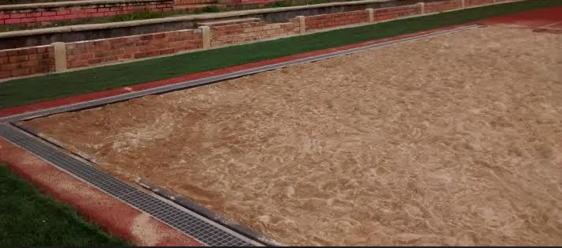
La arena del foso debe cumple dos funciones principales, una es la de absorción de impactos, para que el atleta no sufra daños al caer, y la segunda la de la estabilidad. Esta última característica se refiere a que la arena deber de tener una cierta cohesión para que cuando el atleta haya realizado el salto y dejado una huella en la arena, ésta no se desmorone y se mantenga estable para poder realizar exactamente la medición del salto. Como norma general se suele utilizar una mezcla de arena y serrín.

6.3.1. Mantenimiento Preventivo

- Riego:

Esta operación se realiza para obtener una mayor plasticidad de la arena, factor importante a la hora de la seguridad del deportista, y a su vez también asegura que el aumento de la cohesión entre granos que se produce por la tensión superficial del agua presente en la arena haga que la huella de la caída no se desmorone tan fácilmente como si estuviera seca permitiendo al juez o al propio deportista ver con mayor facilidad cual ha sido el punto exacto de caída.

- Descompactación:

Las arenas de los fosos tienden a compactarse con el uso perdiendo sus propiedades de absorción de impactos, así que para evitarlo se deberá de realizar una des compactación. Esta operación en este tipo de instalación debe realizarse en profundidad ya que una des compactación superficial no ayudaría a mantener las propiedades que se demandan. La descompactación se puede realizar mediante medios manuales con azada (aunque requiere mucho esfuerzo
si se quiere hacer bien y llegar a una profundidad aconsejada de 30-40 cms) o bien mediante medios mecánicos con un rotovator profundizando lo máximo posible.

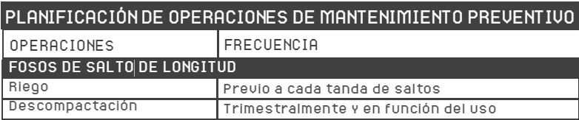

6.4. SUPERFICIES EN ADOQUÍN

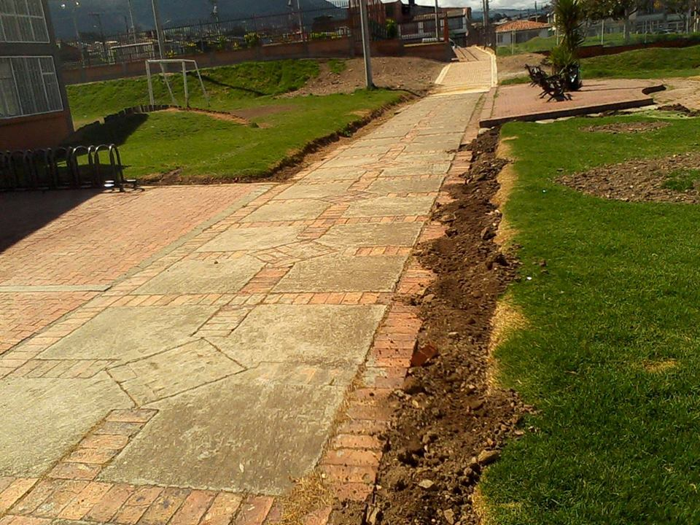

- Mantenimiento preventivo

- Emboquillar dilataciones con arena
- Retirar material vegetal de las dilataciones y aplicar un herbicida
- Evitar empoza miento de agua pisos: senderos plazoletas
- Remplazar los adoquines fracturados
- Retiro y reinstalación de adoquines donde se presenten hundimientos

6.5 PISOS EN CONCRETO

- Mantenimiento preventivo

- Limpiar periódicamente.
- En las dilataciones aplicar un herbicida, retirar material vegetal
- Emboquillar dilataciones
- Evitar apostamiento aguas lluvias

- Mantenimiento correctivo

- Sellamiento de grietas.
- Recuperación de hundimientos cuando se presenten facturaciones de la placa.
- Mejoramiento de la base retirando y compactando el recebo.

6.6. ELEMENTOS METALICOS
(Juegos infantiles, estructuras deportivas, barandas, mallas de protección)

Pintura y soldadura de elementos metálicos juegos infantiles, estructuras deportivas, barandas, mallas de protección

- Mantenimiento preventivo

- Limpiar la superficie de óxido, con una liga o grata.
- Aplicar anticorrosivo.
- Pintar con esmalte sintético.
- Aplicar puntos de soldadura.
- Pulir puntos o cordones de soldadura, masilla imperfecciones con hueso duro.

- Mantenimiento correctivo

- Estabilizarla base de los módulos.
- Reemplazo de piezas en condiciones iniciales.

6.7 PINTURA Y ADECUACIÓN DE ELEMENTOS EN MADERA JUEGOS INFANTILES, BANCAS.

- Mantenimiento preventivo

- Aseo superficie.
- Limpiar, pulir y resanar la madera.
- Pintar la estructura aplicando una capa de sellante y barniz para exteriores.
- Apretar la tornillería y engrasarla.
- Estabilizarla base de los módulos.
- Reemplazo de piezas en condiciones iniciales.

Pintura de demarcación

- Mantenimiento preventivo

- Evitar y retirar la concentración de agua.
- Renovar líneas de demacración con pintura de alto tráfico min 1 vez año.
- Evitar limpieza con cepillos, elementos abrasivos.
- Evitar derramamientos de residuos de aceites. Hidrocarburos.

CANCHAS ASFALTO (CANCHAS PINTADAS)

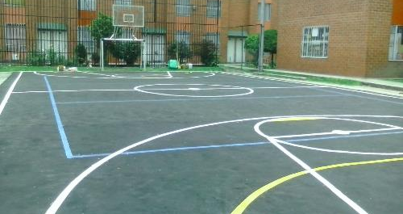

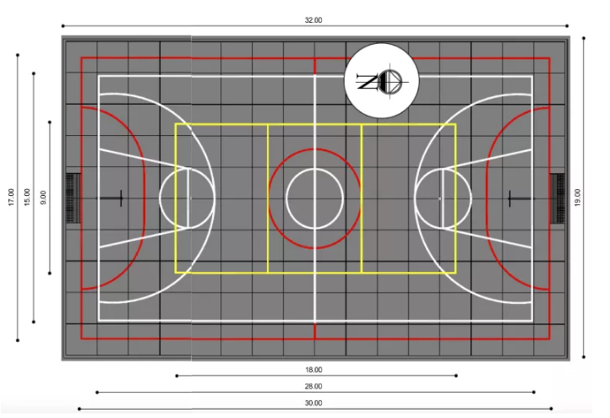
Áreas de demarcación

  - GUIA PARA DEMARCACION CANCHAS POLIDEPORTIVAS

7.1.1 Cancha de baloncesto

El espacio para una cancha de baloncesto debe ser rectangular con 28m de largo por 15m de ancho, las líneas deben permanecer bien definidas con un ancho de 5cm en color blanco, y deben estar distanciados por lo menos a un metro de cualquier obstáculo y un metro adicional hasta los espectadores más cercanos.
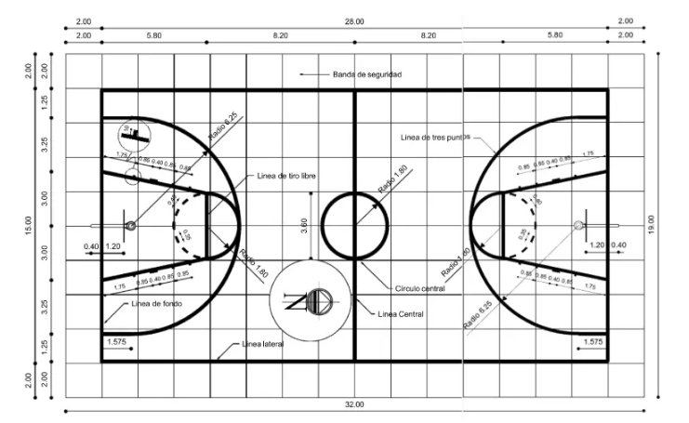

7.1.2 Cancha de fútbol

Por su parte, la cancha de fútbol, debe tener medidas de un rectángulo de 36m de largo por 20 de ancho como máximo y como mínimo 28m de largo por 15m de ancho, con una franja de seguridad de por lo menos un metro. En el centro de cada línea de fondo se tendrán los marcos, que medirán 2m por 3m con interior libre, serán construidos de tubería de 2 ½ pulgas, pintados de color blanco.
Los marcos deben contar siempre con redes, las cuales pueden ser de piola resistente o mallas metálicas eslabonadas, en las que el ojo no debe ser mayor de 5cm.
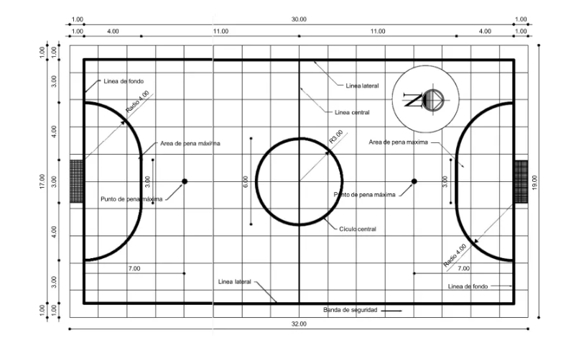
    - Cancha de voleibol

La cancha de voleibol es un rectángulo de 18m de largo por 9m de ancho y debe contar con un área libre a los costados de por lo menos 2m², las líneas deben estar claramente definidas en color amarillo con un grueso de 5cm.
La línea central divide a la cancha en dos áreas de juego y se traza desde los puntos medios de las líneas laterales, en cada área de juego se trazan líneas de ataque que estarán paralelas a la línea central a 3m de distancia.
La cancha de voleibol también tiene unas líneas de saque que miden 15cm de largo y 5cm de ancho, y estarán trazadas a 20cm detrás de la línea de fondo.
En el centro de la cancha se colocará una red de un metro de ancho por 9.5m de largo con una banda doble de tela blanca de 5cm de ancho, la malla debe tener cuadros de 10x10cm por cada lado, y estará fija en los apoyos de la red, la altura de la parte superior de la red es de 2.43m para equipos masculinos y 2.24m para equipos femeninos. La red debe estar sujeta por dos tubos HF de 2 ½ pulgadas de diámetro y 3m de longitud, de los cuales 50cm como mínimo deben entrar en los agujeros de anclaje, estos postes deben ser removibles, para que se pueda practicar otros deportes en la cancha.
Los agujeros donde se colocan los postes deben tener una tapa metálica de protección para impedir el ingreso de basura, y estas no deben sobresalir de la cancha para evitar accidentes cuando se estén realizando otros deportes.

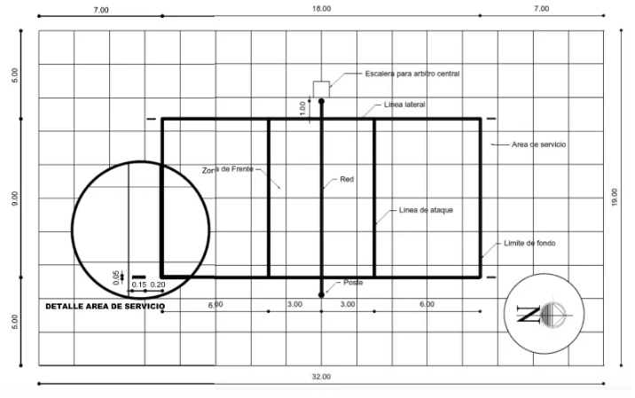

    - Cancha de tenis

Canchas Duras.Hormigón poroso o conglomerado asfáltico: Este tipo de pistas generalmente se construyen por su escaso mantenimiento y gran duración. Son las canchas más comunes tanto bajo techo como al aire libre. Poseen las mismas capas que una pista de arcilla, salvo que en lugar de las capas de caliza (pastilla) y arcilla roja, se coloca hormigón poroso entre 5-15 cm. Las pistas de conglomerado asfáltico suprimen la capa de hormigón poroso por otra de alquitrán de 5-15 cm.

Estas pistas poseen una buena absorción de agua y poco mantenimiento, ofrecen una mayor consistencia al rebote de la pelota que en otro tipo de pistas. Son superficies rápidas, uniformes y más predecibles que las de arcilla o césped.

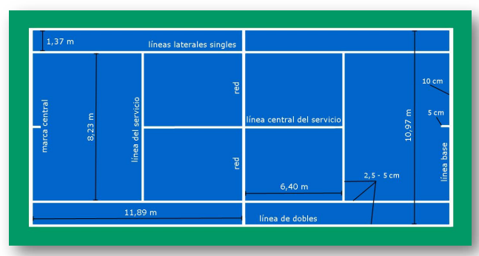

- Mantenimiento preventivo

- Tratamiento de fisuras y grietas profundas
- Demacrar con pintura de alto tráfico min 1 vez año
- Limpiar drenajes, sifones, cañuelas, cajas inspección, cárcamos
- Cortar pasto adyacente al sardinel de confinamiento
- Arreglo de tubos metálicos soldadura pintura
- Remplazo de tableros
- Tratamiento de fisuras

SEÑALIZACIÓN

- Mantenimiento preventivo

- Pintar min. 1 vez al año
- Limpiar periódicamente permitiendo una adecuada visual

- Mantenimiento correctivo

- Cuando se presente oxido, lijar y aplicar anticorrosivo.
- Pintar del mismo color con pintura esmalte para exteriores.
- Reemplazar el acrílico cuando este se rompe.

CANCHAS SINTETICAS JULIO CARO Y SAN CARLOS

  - Mantenimiento de Canchas Sintéticas.

El mantenimiento de la grama sintética es fundamental para minimizar el riesgo de lesiones de los jugadores, garantizar unas propiedades óptimas de la superficie para la práctica deportiva durante todo el ciclo de vida de la grama sintética, mantener la limpieza y aspecto estético de la cancha y MUY IMPORTANTE, alargar la vida útil de la grama sintética para valorizar su inversión.

La calidad de juego que podría ofrecer una superficie se verá afectada por la falta de mantenimiento. Si esto sucede, el balón rodará sobre la superficie más rápido, de forma desigual y su rebote podrá cambiar en cada lugar del terreno. La superficie se tornará más dura y se alterará la adherencia a la superficie hasta el punto en que podría convertirse en un peligro para los jugadores, y a largo plazo causar lesiones.
El mantenimiento del césped artificial o grama sintética es económico, ya que requiere muy poco tiempo y garantiza más horas de juego que un césped natural. Es obvio que no puede instalarse y abandonarse. El mantenimiento de una superficie artificial es distinto pero igual de importante que el cuidado que necesita un césped natural.

  - Principales problemas que pueden aparecer sobre las canchas sintéticas

Uno de los principales problemas que pueden aparecer sobre las canchas Sintéticas es la desfibrilación y asentamiento de la grama. Estos problemas pueden aparecer fácilmente ya que con el pasar del tiempo , el juego intensivo y los efectos climáticos el relleno se va desplazando y deja la fibra sin apoyo , con lo que tiende a tumbarse y ofrece mayor superficie de desgaste con los taches de los zapatos.  Con la fricción y el paso de los jugadores, se produce la temida desfibrilación, es decir, se rompen la fibras, hasta que se acaban quebrando y por tanto, reduciendo la densidad y longitud de las fibras en el gramado. | 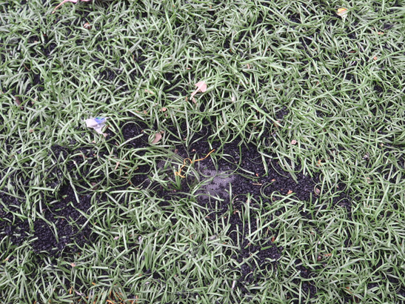
Otro principal problema y no menos importante es la compactación, o endurecimiento del material de relleno. Esto produce una sensación de caminar sobre una superficie que no tiene las propiedades deportivas necesarias, Es importante no confundir compactación con material de relleno insuficiente. A veces, la sensación de endurecimiento se produce porque no hay suficiente material de relleno por lo cual no existe la amortiguación necesaria. Otras veces, puede ocurrir que existe la presencia de relleno con granulado irregular, con partículas ajenas al caucho o restos de producción.  La compactación y la distribución irregular del relleno pueden proporcionar hasta la aparición de charcos con difícil drenaje tras la lluvia, especialmente en canchas con una sub-base de poco drenaje. | 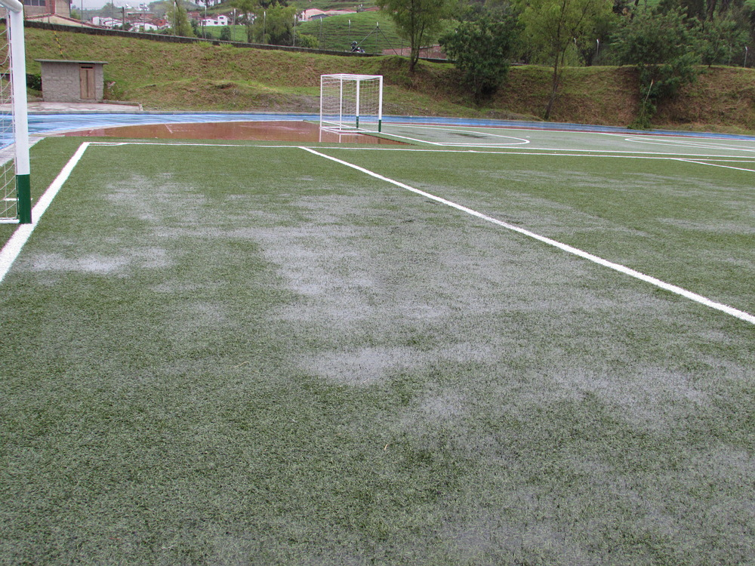

  - Mantenimiento preventivo

Es de vital importancia para que el campo este en buen estado, este procedimiento debe hacer se forma regular (semanal o quincenal), entre más utilice el campo de juego, más veces tendrá que hacerle el mantenimiento, este tiene como principales procesos los siguientes ítems:

- Mantener limpia la superficie.
- Cepillar la superficie.
- Mantener el nivel del relleno (punto penal, zona de porterías y esquinas)
- Revisión del sistema de drenaje.

Este proceso habitual mejorara visualmente el campo, haciéndolo más atractivo para los jugadores, adicionalmente mejorara las propiedades de la superficie, alargando la vida útil de la gama sintética.

  - Mantenimiento específico

Deberá ser realizado dos veces al año, como mínimo consiguiendo así minimizar la acción de los agentes externos sobre los componentes de la grama sintética y corregir las posibles fallas. Los principales procesos a realizar son:

- Limpieza del terreno.
- Verificación de líneas, uniones y sustituciones.
- Desherbado químico.
- Descompactacion.
- Aplicación de relleno de caucho
- Cepillar la superficie

A partir de estos procesos podemos garantizar principalmente una completa nivelación del relleno interior impidiendo que las fibras se inclinen, asimismo tener una mejor funcionalidad deportiva del terreno con el fin de mejorar absorción del impacto y seguridad en los jugadores.

CONTROL DE CAMBIOS
Ítem ajustado | Descripción del cambio | Fecha del cambio | Versión
N.A | Se crea el documento | Junio 27 de 2019 | 01
N.A | Se incorpora información de mantenimiento del coliseo arena de sal y de las canchas sintéticas y las guías para demarcación de canchas de polideportivos, igualmente se actualizan logos | 24 de agosto de 2020 | 02

 | NOMBRE | CARGO | FECHA | FIRMA
ELABORÓ: | Tatiana Acosta / Danilo Riaño | Profesionales responsables escenarios | Diciembre 26  de 2019 | Se firma en Acta de aprobación el día 26 de diciembre de 2019, archivada en expediente Caracterización de Procesos.
REVISÓ: | Jeimmy Lorena Olaya Forero | Subgerente Administrativa y Financiera | Diciembre 26  de 2019
APROBÓ: | Leonardo Enrique Rey Onzaga | Gerente General | Diciembre 26  de 2019
ELABORÓ: | Nataly Pineda Franco/Carlos Cárdenas | Coordinadora Escenarios deportivos/Asesor SGC | 20 de agosto de 2020 | Se firma en Acta de aprobación el día 24 de agosto de 2020, archivada en expediente Caracterización de Procesos.
REVISÓ: | Jeimmy Lorena Olaya Forero | Subgerente Administrativa y Financiera | 21 de agosto de 2020
APROBÓ: | Freddy Ernesto Espinosa Cáceres | Gerente General | 24 de agosto de 2020

